- Nota de premsa - 29/03/2017
Investigadors de Lleida estimen que un estudi complet i ràpid dels pacients amb ictus transitori evita de forma significativa el risc de patir un altre ictus posteriorment

- Un estudi d’imatge cerebrovascular precoç i exhaustiu dels pacients amb un atac isquèmic transitori permet conèixer-ne la causa i individualitzar el tractament de prevenció secundària
- El risc de patir un ictus posteriorment es redueix a només el 3,4 %, al cap de tres mesos de seguiment del pacient
Un estudi complet i ràpid en els pacients amb un ictus transitori o un atac isquèmic transitori (AIT) redueix significativament el risc de recurrència, gràcies a la individualització del tractament de prevenció secundària. Aquesta és la conclusió d’una recerca portada a terme pel Grup de Recerca Consolidat de Neurociències Clíniques de l’Institut de Recerca Biomèdica de Lleida Fundació Dr. Pifarré (IRBLleida), de la Universitat de Lleida i del Servei Cientificotècnic de Bioestadística de l’IRBLleida que, recentment, s’ha publicat a la revista Cerebrovascular Diseases de Karger Medical and Scientific Publishers.
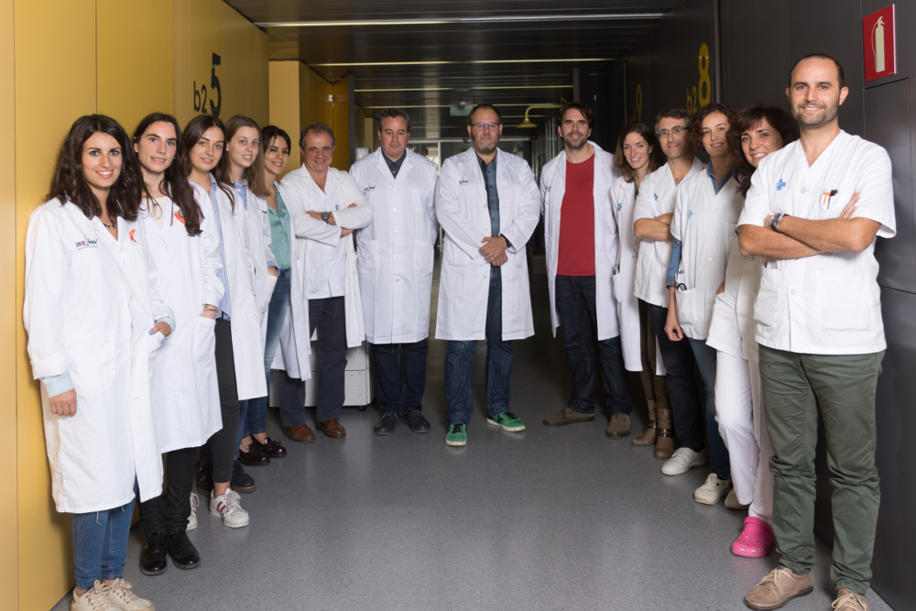
Segons l’estudi, el risc de patir un ictus posteriorment es redueix a només el 3,4 % al cap de tres mesos de seguiment del pacient, si es realitza un estudi d’imatge cerebral (una tomografia computada o una ressonància magnètica) i un estudi vascular (una ecografia arterial) per conèixer si la causa de l’atac és una estenosi i/o una oclusió carotídia o intracranial. Estudis més antics situaven el risc de patir posteriorment un ictus entre el 10 % i el 20 %. Precisament, el Servei de Neurologia de l’Hospital Universitari Arnau de Vilanova ja realitza aquest estudi precoç i exhaustiu des de l’any 2008. El Grup de Recerca de Neurociències Clíniques, dirigit per Francesc Purroy, conjuntament amb el Servei Cientificotècnic han realitzat una metanàlisi de quinze estudis científics, amb un total de 14.889 pacients, per establir el risc de recurrència de patir un ictus després d’un AIT quan es fa aquest estudi exhaustiu i ràpid.
Fotografia: Investigadors del Grup de Recerca de Neurociències Clíniques de l’IRBLleida
Un AIT és un episodi transitori de disfunció neurològica, causat per una isquèmia (pèrdua de flux sanguini cerebral) i que pot cursar amb diversos símptomes transitoris com ara alteració de la parla, pèrdua de força o sensibilitat en la meitat del cos o pèrdua de visió.

Referència de l’article:

Valls J, Peiro-Chamarro M, Cambray S, Molina-Seguin J, Benabdelhak I, Purroy F, A Current Estimation of the Early Risk of Stroke after Transient Ischemic Attack: A Systematic Review and Meta-Analysis of Recent Intervention Studies. CerebrovascDis 2017; 43: 90-98.

Text: Comunicació i Premsa IRBLleida

